**Click & Meet - so funktioniert’s:**

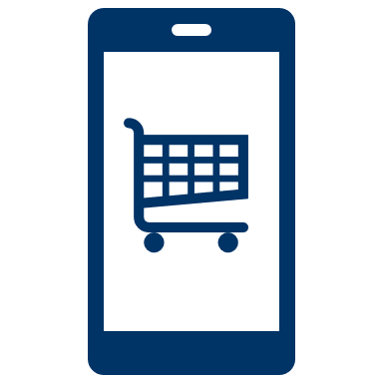

**Jetzt Termin ausmachen:**

www.xyz.de evtl. QR-Code  
Telefonnummer   
E-Mail-Adresse

**Einkaufen mit Termin - so funktioniert’s:**



**Jetzt Termin ausmachen:**

www.xyz.de evtl. QR-Code  
Telefonnummer   
E-Mail-Adresse